ACO Aufsatzstück Gusseisen 200x200/ L15/Anstrich

ACO Haustechnik

Eigenschaften

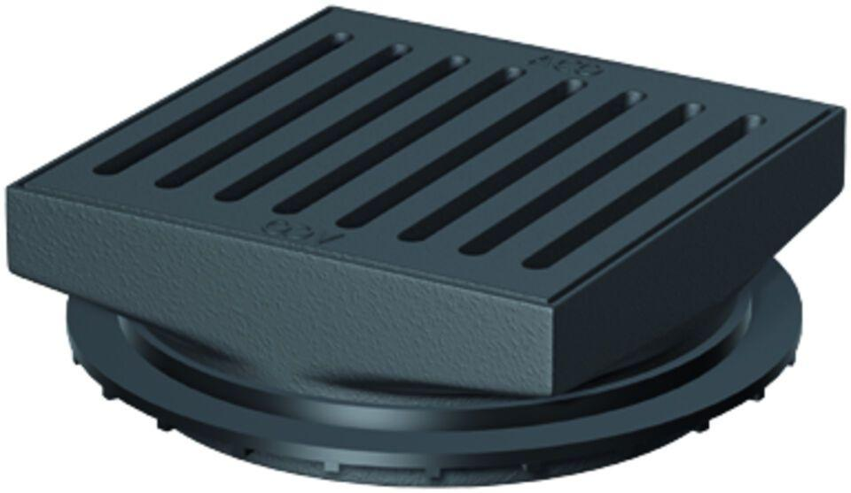

GTIN:

4002626132772

HAN:

5084.80.00